**กิจกรรมส่งเสริมส่งเสริมด้านจริยธรรมของเจ้าหน้าที่**

**องค์การบริหารส่วนตำบลสมเด็จ อำเภอสมเด็จ จังหวัดกาฬสินธุ์**

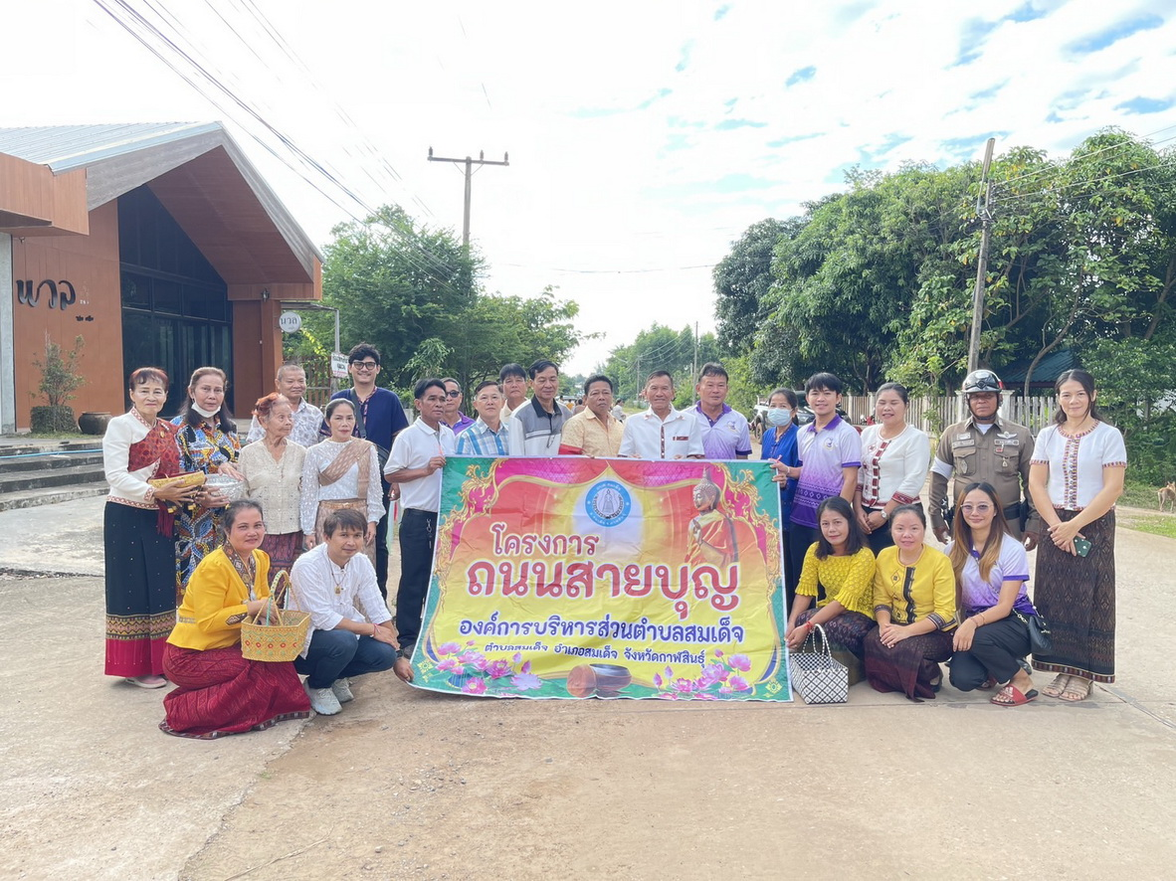





เมื่อวันที่ 4 ตุลาคม พ.ศ. 2567 องค์การบริหารส่วนตำบลสมเด็จ ได้ดำเนินโครงการถนนสายบุญ ประจำปีงบประมาณ พ.ศ. 2568 โดยมีบุคคลากรในสังกัดองค์การบริหารส่วนตำบลสมเด็จประกอบด้วยคณะผู้บริหารพนักงานส่วนตำบล พนักงานจ้าง จำนวน 50 คน เข้าร่วมโครงการ โดยมี นายทองจันทร์ เหล่าลุมพุก นายกองค์การบริหารส่วนตำบลสมเด็จ เป็นประธานเปิดงาน ซึ่งโครงการในครั้งนี้เป็นการ ส่งเสริมสนับสนุนการปฏิบัติศาสนกิจสืบทอดและทำนุบำรุงศาสนาให้มีความเจริญยั่งยืน และสร้างเสริมคุณธรรมและจริยธรรมของผู้บริหาร พนักงานส่วนตำบล ลูกจ้างประจำ พนักงานจ้าง และสมาชิกองค์การบริหารส่วนตำบลสมเด็จ